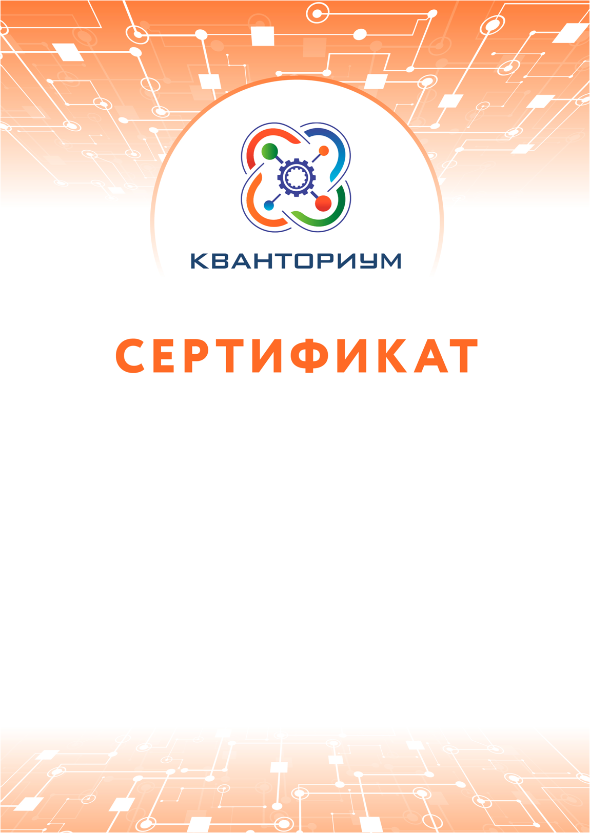

|  |
| --- |
|  |
| Настоящий сертификат подтверждает, что  Сапунов Иван Сергеевич  прошел обучение в АНО ДО «Детский технопарк «Кванториум»  c 02.09.2019 по 31.12.2019  по дополнительной общеразвивающей программе  «Инноробот как путь в высокотехнологичную жизнь»  в объеме 12 академических часов |
| Директор АНО ДО «Детский технопарк  «Кванториум» П.И.Мозгалева |

Томск, 2019



|  |
| --- |
|  |
| Настоящий сертификат подтверждает, что  Мохова Ульяна Александровна  прошла обучение в АНО ДО «Детский технопарк «Кванториум»  c 02.09.2019 по 31.12.2019  по дополнительной общеразвивающей программе  «Инноробот как путь в высокотехнологичную жизнь»  в объеме 12 академических часов |
| Директор АНО ДО «Детский технопарк  «Кванториум» П.И.Мозгалева |

Томск, 2019



|  |
| --- |
|  |
| Настоящий сертификат подтверждает, что  Лебедев Илья Александрович  прошел обучение в АНО ДО «Детский технопарк «Кванториум»  c 02.09.2019 по 31.12.2019  по дополнительной общеразвивающей программе  «Инноробот как путь в высокотехнологичную жизнь»  в объеме 12 академических часов |
| Директор АНО ДО «Детский технопарк  «Кванториум» П.И.Мозгалева |

Томск, 2019



|  |
| --- |
|  |
| Настоящий сертификат подтверждает, что  Кияница Кирилл Сергеевич  прошел обучение в АНО ДО «Детский технопарк «Кванториум»  c 02.09.2019 по 31.12.2019  по дополнительной общеразвивающей программе  «Инноробот как путь в высокотехнологичную жизнь»  в объеме 12 академических часов |
| Директор АНО ДО «Детский технопарк  «Кванториум» П.И.Мозгалева |

Томск, 2019



|  |
| --- |
|  |
| Настоящий сертификат подтверждает, что  Обухова Евгения Игоревна  прошла обучение в АНО ДО «Детский технопарк «Кванториум»  c 02.09.2019 по 31.12.2019  по дополнительной общеразвивающей программе  «Инноробот как путь в высокотехнологичную жизнь»  в объеме 12 академических часов |
| Директор АНО ДО «Детский технопарк  «Кванториум» П.И.Мозгалева |

Томск, 2019



|  |
| --- |
|  |
| Настоящий сертификат подтверждает, что  Харитонова Наталия Андреевна  прошла обучение в АНО ДО «Детский технопарк «Кванториум»  c 02.09.2019 по 31.12.2019  по дополнительной общеразвивающей программе  «Инноробот как путь в высокотехнологичную жизнь»  в объеме 12 академических часов |
| Директор АНО ДО «Детский технопарк  «Кванториум» П.И.Мозгалева |

Томск, 2019



|  |
| --- |
|  |
| Настоящий сертификат подтверждает, что  Ткаченко Дарья Владимировна  прошла обучение в АНО ДО «Детский технопарк «Кванториум»  c 02.09.2019 по 31.12.2019  по дополнительной общеразвивающей программе  «Инноробот как путь в высокотехнологичную жизнь»  в объеме 12 академических часов |
| Директор АНО ДО «Детский технопарк  «Кванториум» П.И.Мозгалева |

Томск, 2019



|  |
| --- |
|  |
| Настоящий сертификат подтверждает, что  Юрчук Глеб Романович  прошел обучение в АНО ДО «Детский технопарк «Кванториум»  c 02.09.2019 по 31.12.2019  по дополнительной общеразвивающей программе  «Инноробот как путь в высокотехнологичную жизнь»  в объеме 12 академических часов |
| Директор АНО ДО «Детский технопарк  «Кванториум» П.И.Мозгалева |

Томск, 2019



|  |
| --- |
|  |
| Настоящий сертификат подтверждает, что  Ситников Афанасий Алексеевич  прошел обучение в АНО ДО «Детский технопарк «Кванториум»  c 02.09.2019 по 31.12.2019  по дополнительной общеразвивающей программе  «Инноробот как путь в высокотехнологичную жизнь»  в объеме 12 академических часов |
| Директор АНО ДО «Детский технопарк  «Кванториум» П.И.Мозгалева |

Томск, 2019



|  |
| --- |
|  |
| Настоящий сертификат подтверждает, что  Лебедев Сергей Алексеевич  прошел обучение в АНО ДО «Детский технопарк «Кванториум»  c 02.09.2019 по 31.12.2019  по дополнительной общеразвивающей программе  «Инноробот как путь в высокотехнологичную жизнь»  в объеме 12 академических часов |
| Директор АНО ДО «Детский технопарк  «Кванториум» П.И.Мозгалева |

Томск, 2019



|  |
| --- |
|  |
| Настоящий сертификат подтверждает, что  Тарабрин Виктор Павлович  прошел обучение в АНО ДО «Детский технопарк «Кванториум»  c 02.09.2019 по 31.12.2019  по дополнительной общеразвивающей программе  «Инноробот как путь в высокотехнологичную жизнь»  в объеме 12 академических часов |
| Директор АНО ДО «Детский технопарк  «Кванториум» П.И.Мозгалева |

Томск, 2019



|  |
| --- |
|  |
| Настоящий сертификат подтверждает, что  Маргарян Саргис Оганнесович  прошел обучение в АНО ДО «Детский технопарк «Кванториум»  c 02.09.2019 по 31.12.2019  по дополнительной общеразвивающей программе  «Инноробот как путь в высокотехнологичную жизнь»  в объеме 12 академических часов |
| Директор АНО ДО «Детский технопарк  «Кванториум» П.И.Мозгалева |

Томск, 2019